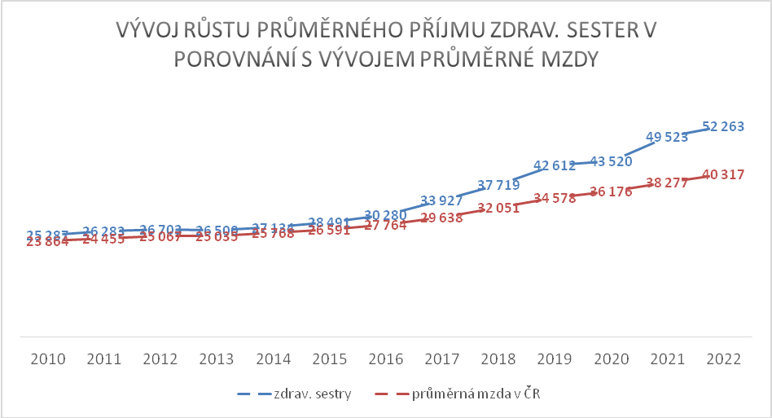

Data uvedená v grafu za rok 2020 a 2021 jsou očištěna o mimořádné odměny za COVID-19.
Jedná se o průměrný příjem ve všech segmentech péče a bez covidových odměn podle dat Ústavu zdravotnických informací a statistiky ČR.
Průměrný plat všeobecné sestry a porodní asistentky (PA) lůžkovém zařízení akutní péče byl v roce 2022 57 644 Kč.
V roce 2021 činil včetně covidových odměn dokonce 61 662 Kč.

